GOD IS RUIMTE… Zo leert ons het fameuze dogma over de Heilige Drievuldigheid. Want

* **God is VADER.** Met oneindig veel ruimte voor vergeving en onvoorwaardelijke aanvaarding. Met kansen op altijd herbeginnen, met mildheid en openheid voor wie verloren is gelopen of eigenzinnig zijn eigen weg is gegaan. Dat horen we in de parabel van de Goede Vader en de verloren zoon.
* **God is ZOON.** Met ruimte voor universele en wereldwijde broederschap, maar ook dichtbij: een bestendige oproep tot mensen om trouw en nabij te zijn, een appèl tot doodgewoon en eenvoudig mens-zijn met en voor elkaar. Dat leren we van Jezus van Nazareth.
* En **God is GEEST**. Met ruimte voor vriendschap en verbondenheid, voor gemeenschap, voor gesprek in de relatie, voor af en toe spreken en vooral luisteren, voor buurmanschap en supporter-zijn van elkaar, voor samenhorigheid, voor daadwerkelijke solidariteit, desnoods dag en nacht…

**Uit de reportage ‘Het eilandgevoel’ van RKK.NL – aflevering van 27 december 2014, met o.a. STEF BOS, in gesprek met Leo Fijen, wandelend aan zee op Schiermonnikoog.**

In een reportage van 27 december 2014, gemaakt op het eiland Schiermonnikoog, vertelt de Nederlandse zanger Stef Bos wandelend aan zee met Leo Fijen over zijn 92-jarige vader die in de loop van dat jaar overleden is.

‘We hebben zo’n volle reis met elkaar afgelegd…’, zegt hij. ‘Toen hij begraven werd zei ik tegen mijn broer en zus: ‘We moeten vieren dat hij er is geweest, en niet alleen rouwen omdat hij er niet meer is…’

‘Kijk, dit heeft mijn vader mij nagelaten toen hij vertrok (wijzend naar de zee achter zich). Sommige mensen als ze doodgaan laten een LÉÉGTE na, en daar dwaal je in rond, en je weet niet wat je er mee moet. Want je zit vol met vragen of met een schuldgevoel of wat dan ook…

Maar mijn vader heeft RUIMTE nagelaten – ruimte om zelf in te vullen…’

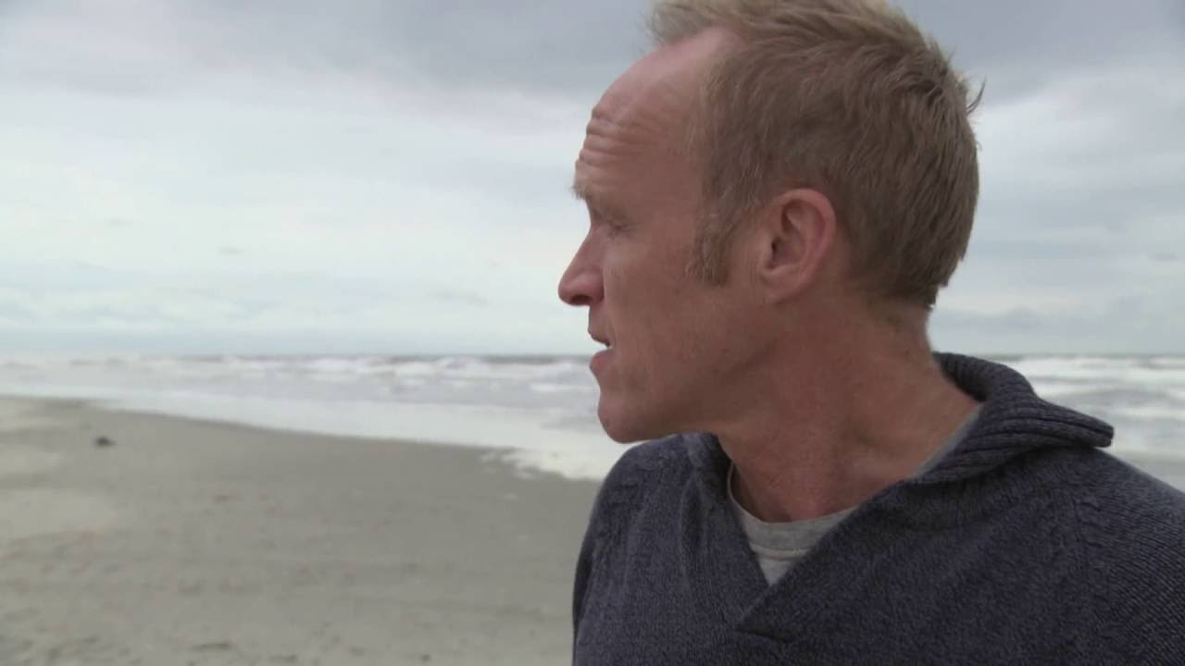

dit is de link naar die uitzending met Stef Bos: https://tvblik.nl/het-eilandgevoel/stef-bos-1

Het fragment begint ongeveer vanaf 07:30

|  |  |
| --- | --- |
| https://tvblik.nl/afbeelding/uitzending-groot/het-eilandgevoel/stef-bos-1.jpg | Het Eilandgevoel - Stef Bos - 4-7-2016 - TVblik  tvblik.nl  Levensverhalen van bijzondere eilandgasten waaronder Stef Bos. Programma: Het Eilandgevoel Aflevering: Stef Bos |

In alle bijbelse beelden voor God als ‘Vader’ wordt gezegd of minstens gesuggereerd dat Hij ruimte geeft. Zoals in het lied van Mozes staat: dat God ons als een vogeltje in de ruimte heeft geworpen, uit het nest heeft gekieperd, en als we krijsend vallen duikt Hij onder ons door met Zijn vleugels en gooit ons weer op, totdat wij kunnen vliegen op eigen kracht… Zo leert een mensenkind de ruimte aankunnen. En dat is precies bijbels vaderschap: je kinderen leren de ruimte aan te kunnen. ’Alles ontgrenzende, alles doordringende ruimte, vrijheid scheppende vrijheid, ogen zoekende ogen, wijde armen die klaar zijn om je te ontvangen en je te laten thuiskomen…’: omschrijvingen van God-Bevrijder, Schepper, Vader, Vriend. God: ruimte-in-persoon. God is zo, zegt de Schrift.

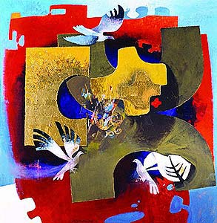

**Arcabas – Drievuldigheid**